

SCHEDE DI RILEVAZIONE PER LA
REVISIONE PERIODICA DELLE PARTECIPAZIONI da approvarsi entro il 31/12/2024 (Art. 20, c. 1, TUSP)

Società: Trentino Digitale S.p.A.

Dati relativi alle partecipazioni detenute al
31/12/2024

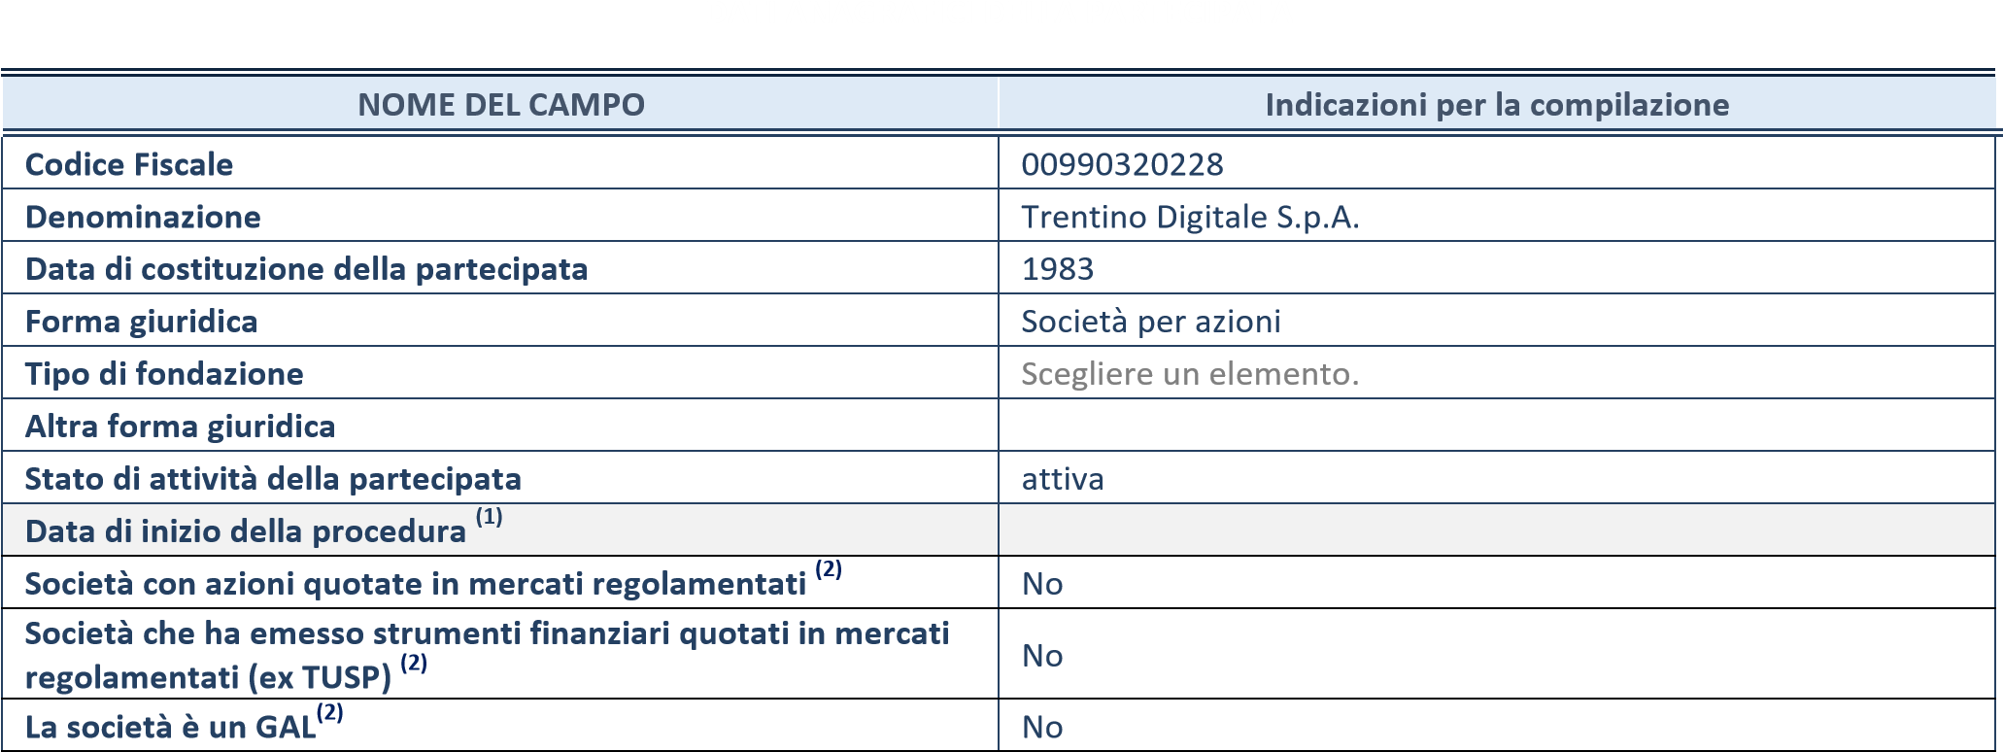
- Compilare solo se nel campo “stato di attività della partecipata” è stato indicato che sono in corso procedure di liquidazione oppure procedure concorsuali.
- Nell’applicativo le società con azioni quotate e quelle emittenti strumenti finanziari quotati in mercati regolamentati (“società quotate ex TUSP”) e i Gruppi di Azione Locale (GAL) sono individuati mediante elenchi ufficiali.

SEDE LEGALE DELLA PARTECIPATA
NOME DEL CAMPO
Indicazioni per la compilazione
Stato
Italia
Provincia
Trento
Comune
Trento
CAP
*

38121

Indirizzo
*

Vai G.Gilli, 2
Telefono
*

0461 800111

FAX
*

0461 800436

Email
*

tndigit@tndigit.it
*
campo con compilazione facoltativa

SETTORE DI ATTIVITÀ DELLA PARTECIPATA
Indicare il settore ATECO rappresentativo dell’attività svolta. Nel caso in cui i settori siano più di uno, indicarli in ordine decrescente di importanza. Non è più richiesto indicare il peso di ciascuna attività.
La lista dei codici Ateco è disponibile al link http://www.istat.it/it/strumenti/definizioni-e-classificazioni/ateco-2007
NOME DEL CAMPO
Indicazioni per la compilazione
Attività 1
62.20

Attività 2

Attività 3

Attività 4

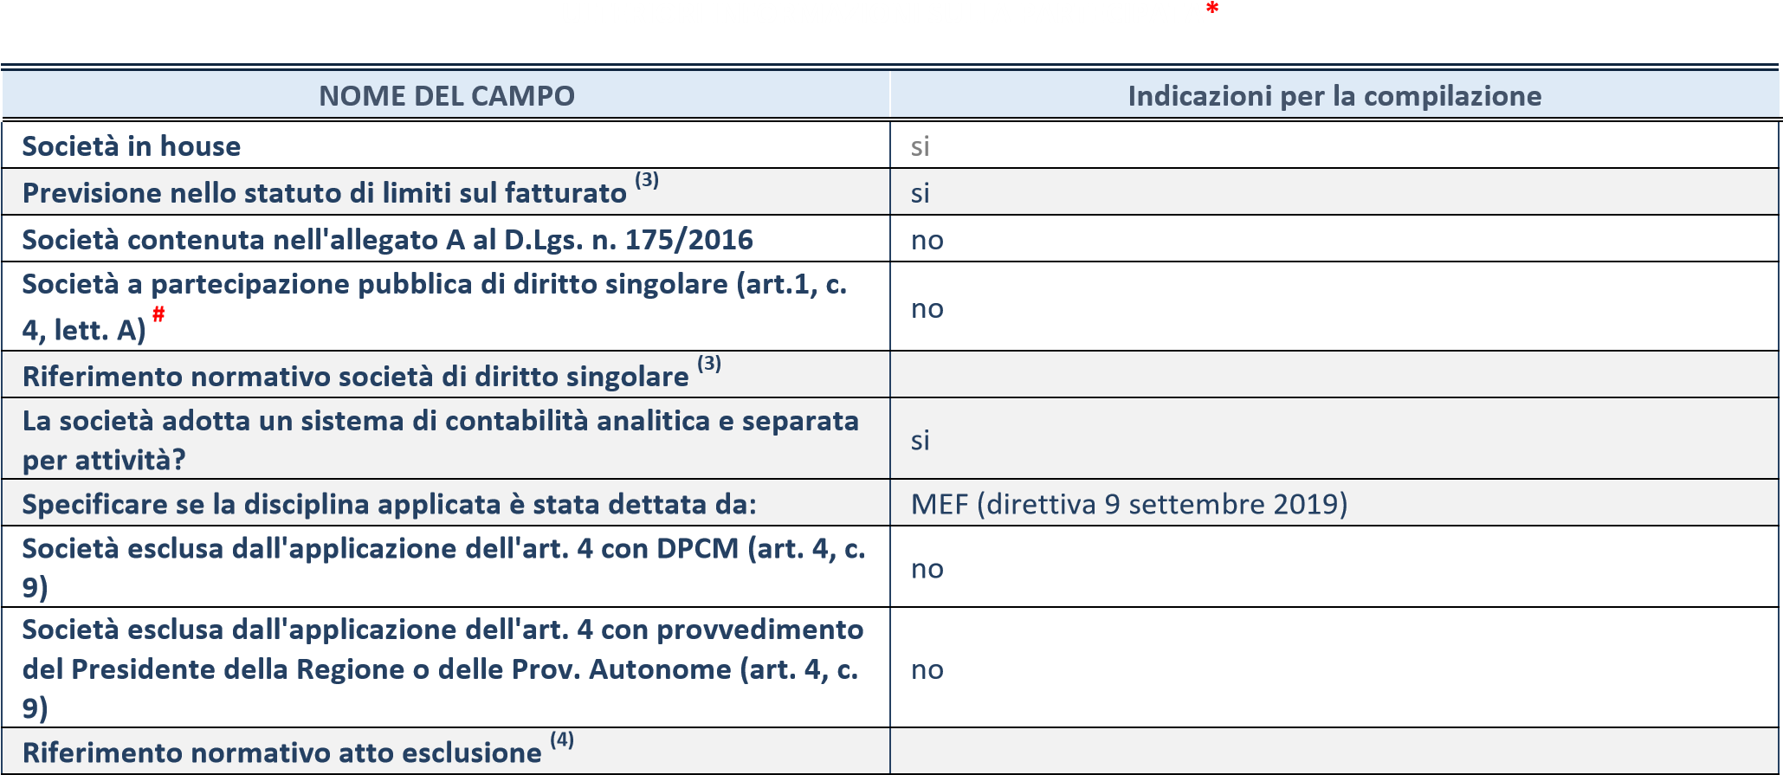
* La compilazione della Sezione “Ulteriori Informazioni sulla partecipata” non è richiesta per “società quotate ex TUSP”, se la società è un GAL oppure se lo stato di attività della società è “in liquidazione” o “soggetta a procedure concorsuali”.
- Compilare il campo solo se nel campo precedente è stato scelto “sì”
- Compilare il campo solo se in uno dei campi precedenti è stato scelto “sì”

#
Per la nozione giuridica di “società a partecipazione pubblica di diritto singolare” di cui all’art. 1, comma 4, del TUSP, si veda l’orientamento della Struttura di monitoraggio disponibile sul sito del DT al seguente link:
http://www.dt.tesoro.it/export/sites/sitodt/modules/documenti_it/patrimonio_pubblico/patrimonio_pa/Orientamento_del_18_n ovembre_2019_xSocietx_a_partecipazione_pubblica_di_diritto_singolarex_.pdf

DATI DI BILANCIO PER LA VERIFICA TUSP*
NOME DEL CAMPO | Anno 2023
Tipologia di attività svolta | Attività produttive di beni e servizi
Numero medio di dipendenti | 293
Numero dei componenti dell'organo di amministrazione | 5
Compenso dei componenti dell'organo di amministrazione | 129.217
Numero dei componenti dell'organo di controllo | 3
Compenso dei componenti dell'organo di controllo | 43.940

NOME DEL CAMPO | 2024 | 2023 | 2022 | 2021 | 2020
Approvazione bilancio | sì | sì | sì | sì | sì
Risultato d'esercizio | 685.462 | 956.484 | 587.235 | 1.085.552 | 988.853
* La compilazione della Sezione “Dati di bilancio per la verifica TUSP” non è richiesta per le “società quotate ex TUSP”, se lo stato di attività della società è “in liquidazione” o “soggetta a procedure concorsuali”.

ATTENZIONE: l’applicativo richiede la compilazione esclusivamente di una delle seguenti quattro sotto-sezioni di “DATI DI BILANCIO PER LA VERIFICA TUSP”.

1. Attività produttive di beni e servizi o Distretti tecnologici
Compilare la seguente sotto-sezione se la “Tipologia di attività svolta” dalla partecipata è: “Attività produttive di beni e servizi” o “Attività di promozione e sviluppo di progetti di ricerca finanziati (Distretti tecnologici)”.
NOME DEL CAMPO
2024

2023

2022

A1) Ricavi delle vendite e delle prestazioni
53.803.363

49.976.504

56.399.798

A5) Altri Ricavi e Proventi
7.027.023

5.657.639

5.602.905

di cui Contributi in conto esercizio

4.571.356

4.931.773

5.276.852

2. Attività di Holding
Compilare la seguente sotto-sezione se la “Tipologia di attività svolta” dalla partecipata è: “Attività consistenti nell'assunzione di partecipazioni in società esercenti attività diverse da quella creditizia e finanziaria (Holding)”.
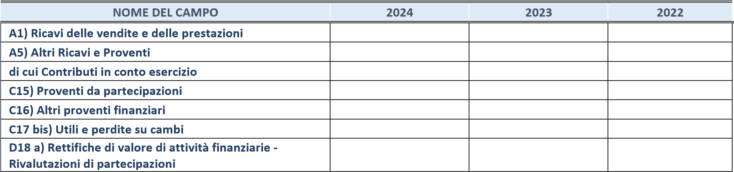

3. Attività bancarie e finanziarie
Compilare la seguente sotto-sezione se la “Tipologia di attività svolta” dalla partecipata è: “Attività bancarie e finanziarie”.
NOME DEL CAMPO
2024

2023

2022
Interessi attivi e proventi assimilati

Commissioni attive

4. Attività assicurative
Compilare la seguente sotto-sezione se la “Tipologia di attività svolta” dalla partecipata è: “Attività assicurative”.
NOME DEL CAMPO
2024

2023

2022
I.1 Conto Tecnico dei rami danni - Premi di competenza,
al netto delle cessioni in riassicurazione

I.3 Conto Tecnico dei rami danni - Altri proventi tecnici,
al netto delle cessioni in riassicurazione

II.1 Conto Tecnico dei rami vita - Premi dell'esercizio, al
netto delle cessioni in riassicurazione

II.4 Conto Tecnico dei rami vita - Altri proventi tecnici, al
netto delle cessioni in riassicurazione

QUOTA DI POSSESSO (quota diretta e/o indiretta)
NOME DEL CAMPO | Indicazioni per la compilazione
Tipologia di Partecipazione | Partecipazione diretta
Quota diretta ⁽⁶⁾ | (cfr. elenco soci)
Codice Fiscale Tramite ⁽⁷⁾
Denominazione Tramite (organismo) ⁽⁷⁾
Quota detenuta dalla Tramite nella società ⁽⁸⁾
- Se la partecipazione è diretta o sia diretta che indiretta, inserire la quota detenuta direttamente dall’Amministrazione nella società.
- Compilare se per “Tipologia di Partecipazione” è stato indicato “Partecipazione Indiretta” o “Partecipazione diretta e indiretta”. Inserire CF e denominazione dell’ultima “tramite” attraverso la quale la società è indirettamente partecipata dall’Amministrazione.
- Inserire la quota di partecipazione che la “tramite” detiene nella società.

QUOTA DI POSSESSO – TIPO DI CONTROLLO
Indicare il tipo di controllo* esercitato dall’Amministrazione sulla partecipata. Ai fini del controllo è necessario tener conto, oltre che della quota diretta, anche di eventuali quote indirette detenute dall’Amministrazione nella partecipata.
Nel caso di società partecipata indirettamente, in via generale, inserire il tipo di controllo esercitato dall’Amministrazione sulla “tramite”.

NOME DEL CAMPO | Indicazioni per la compilazione
Tipo di controllo* | controllo analogo congiunto
*Per la definizione di controllo si rinvia all’atto di orientamento del 15 febbraio 2018 emanato della Struttura di indirizzo, monitoraggio e controllo sull’attuazione del TUSP e alla deliberazione della Corte dei conti, Sezioni riunite in sede di controllo, 20 giugno 2019, n. 11/SSRRCO/QMIG/19.

INFORMAZIONI ED ESITO PER LA RAZIONALIZZAZIONE
NOME DEL CAMPO | Indicazioni per la compilazione
Partecipazione ancora detenuta alla data di adozione del provvedimento | Sì
Se la partecipazione è ancora detenuta alla data di adozione del provvedimento continuare con la compilazione dei campi di seguito riportati. Altrimenti, se la partecipazione non è più detenuta alla data di adozione del provvedimento, deve essere compilata la scheda “Partecipazione non più detenuta” in base alla tipologia della razionalizzazione realizzata.

Società controllata da una quotata | No
CF della società quotata controllante ⁽⁹⁾
Denominazione della società quotata controllante ⁽⁹⁾
Attività svolta dalla Partecipata | autoproduzione di beni o servizi strumentali all’ente o agli enti pubblici partecipanti o allo svolgimento delle loro funzioni (Art. 4, c. 2, lett. d)
Descrizione dell'attività | La Società, a capitale interamente pubblico, costituisce lo strumento del sistema della Pubblica Amministrazione del Trentino per la progettazione, lo sviluppo, la manutenzione e l’esercizio del Sistema Informativo Elettronico Trentino (S.I.N.E.T.), evoluzione del Sistema Informativo Elettronico Pubblico (S.I.E.P.), e dell’infrastruttura, a beneficio delle Amministrazioni stesse e degli altri enti e soggetti del sistema, in osservanza della disciplina vigente.
Quota % di partecipazione detenuta dal soggetto privato ⁽¹⁰⁾
Svolgimento di attività analoghe a quelle svolte da altre società (art.20, c.2 lett. c) | Scegliere un elemento.
Necessità di contenimento dei costi di funzionamento (art.20, c.2 lett. f) | no
Necessità di aggregazione di società (art.20, c.2 lett. g) | no
L'Amministrazione ha fissato, con proprio provvedimento, obiettivi specifici sui costi di funzionamento della partecipata? (art.19, c, 5) ⁽¹¹⁾ | no
Esito della revisione periodica ⁽¹²⁾ | mantenimento senza interventi
Modalità (razionalizzazione) ⁽¹³⁾ | Scegliere un elemento.
Termine previsto per la razionalizzazione ⁽¹³⁾
Dichiarazione di Cessione a titolo oneroso in Revisione straordinaria ⁽¹⁴⁾ | Scegliere un elemento.
Note* | La Società, compartecipata dalla Provincia autonoma di Trento, è ente strumentale della medesima. Ai sensi dell’art. 2 l.p. n. 27/2010, spetta alla Giunta provinciale impartire alle società strumentali direttive per il contenimento, la razionalizzazione e la riqualificazione della spesa, nonché monitorare il rispetto dei medesimi atti.
- Compilare il campo solo se nel campo “Società controllata da una quotata” è stato scelto “sì”.
- Compilare il campo se “Attività svolta dalla Partecipata” precedentemente selezionata è “Realizzazione e gestione di opera pubblica ovvero organizzazione e gestione di servizio di interesse generale tramite PPP (Art.4, c.2, lett. c)”.
- Compilare il campo se “Tipo di controllo” è stato selezionato elemento diverso da “nessuno”.
- La compilazione del campo non è richiesta per le società in liquidazione, per quelle soggette a procedure concorsuali e per i GAL.
- Campo obbligatorio se per “Esito della revisione periodica” è stato selezionato “Razionalizzazione”.
- Nel campo l’Amministrazione deve specificare se nel provvedimento di revisione straordinaria, adottato ai sensi dell’art. 24 del TUSP, era stato indicato l’esito “Cessione a titolo oneroso”. La compilazione non è richiesta se la società è in liquidazione, è soggetta a procedura concorsuale, è un GAL o nel caso in cui nel campo “Attività svolta dalla partecipata” sia stato selezionato “Coordinamento e attuazione patti territoriali e contratti d'area ex delibera CIPE 21/03/1997 (Art. 26, c.7) oppure “Gestione delle case da gioco – società già costituita e autorizzata alla data del 23/09/2016 (art. 26, c. 12 sexies)”.
*Campo con compilazione facoltativa.

